**Шило Якуб (Szyło Jakub)**

30 января 1789 г – крещение сына Игнацыя (НИАБ 136-13-894, лист 6, №4/1789-р (ориг)), (РГИА 823-2-18, лист 237об,№3/1789-р (коп)).

20 ноября 1791 г – крещение дочери Паланеи (НИАБ 136-13-894, лист 14об, №61/1791-р (ориг)).

16 декабря 1795 г – крещение сына Миколая (НИАБ 136-13-894, лист 27, №61/1795-р (ориг)), (РГИА 823-2-18, лист 254,№44/1795-р (коп)).

28 ноября 1798 г – крещение дочери Зофьи (НИАБ 136-13-894, лист 37об, №57/1798-р (ориг)), (РГИА 823-2-18, лист 267,№58/1798-р (коп)).

1 апреля 1800 г – крестный отец Евы Дороты, дочери Церахов Степана и Евгении с деревни Домашковичи (НИАБ 136-13-894, лист 41, №12/1800-р (ориг), НИАБ 136-13-949, лист 102, №12/1800-р (коп)).

28 июля 1801 г – крещение сына Степана Захарыя (НИАБ 136-13-894, лист 44, №18/1801-р (ориг)).

29 июля 1806 г – крещение дочери Анны (НИАБ 136-13-894, лист 60об, №35/1806-р (ориг)).

**НИАБ 136-13-894:** Лист 6. **Метрическая запись №4/1789-р (ориг).**

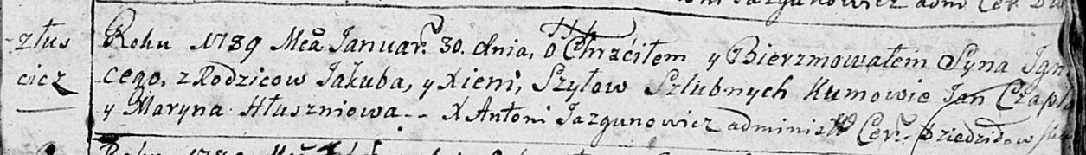

Дедиловичская Покровская церковь. 30 января 1789 года. Метрическая запись о крещении.

Szyło Jgnacy – сын родителей с деревни Лустичи.

Szyło Jakub – отец.

Szyłowa Xienia – мать.

Czaplay Jan - кум.

Hłuszniowa Maryna - кума.

Jazgunowicz Antoni – ксёндз.

**РГИА 823-2-18:** Лист 237об. **Метрическая запись №3/1789-р (коп).**

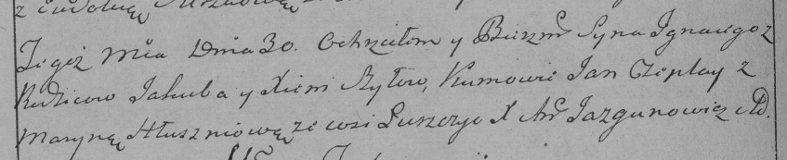

Дедиловичская Покровская церковь. 30 января 1789 года. Метрическая запись о крещении.

Szyło Jgnacy – сын родителей с деревни Лустичи.

Szyło Jakub – отец.

Szyłowa Xienia – мать.

Czaplay Jan– кум.

Hłuszniowa Maryna- кума.

Jazgunowicz Antoni– ксёндз.

**НИАБ 136-13-894:** Лист 14-об. **Метрическая запись №61/1791-р (ориг).**

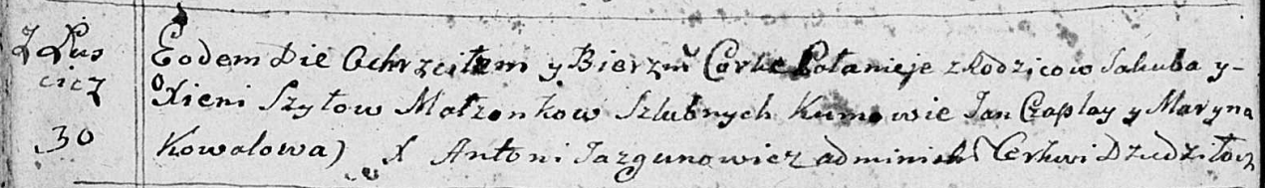

Дедиловичская Покровская церковь. 20 ноября 1791 года. Метрическая запись о крещении.

Szyłowna Pałanieja – дочь родителей с деревни Лустичи.

Szyło Jakub – отец.

Szyłowa Xienia – мать.

Czaplay Jan - кум.

Kowalowa Maryna - кума.

Jazgunowicz Antoni – ксёндз.

**НИАБ 136-13-894:** Лист 27. **Метрическая запись №61/1795-р (ориг).**

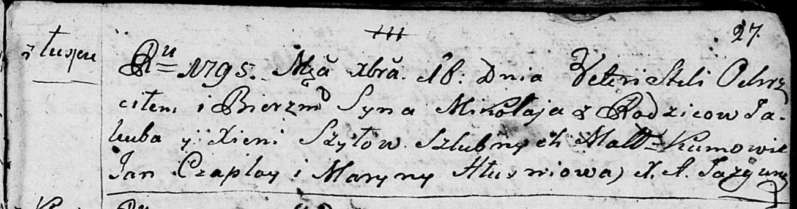

Дедиловичская Покровская церковь. 16 декабря 1795 года. Метрическая запись о крещении.

Szyło Mikołay – сын родителей с деревни Лустичи.

Szyło Jakub – отец.

Szyło Xienia – мать.

Czaplay Jan - кум.

Hłuszniowa Maryna - кума.

Jazgunowicz Antoni – ксёндз.

**РГИА 823-2-18:** Лист 254. **Метрическая запись №44/1795-р (коп).**

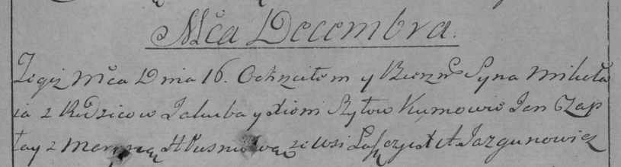

Дедиловичская Покровская церковь. 16 декабря 1795 года. Метрическая запись о крещении.

Szyło Mikołay – сын родителей с деревни Лустичи.

Szyło Jakub – отец.

Szyłowa Xienia – мать.

Czaplay Jan – кум.

Hłuszniowa Maryia – кума.

Jazgunowicz Antoni – ксёндз.

**НИАБ 136-13-894:** Лист 37об. **Метрическая запись №57/1798-р (ориг).**

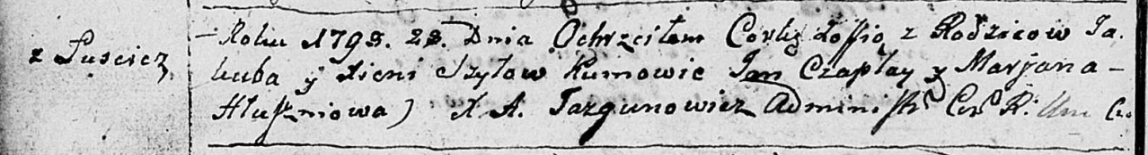

Дедиловичская Покровская церковь. 28 [ноября] 1798 года. Метрическая запись о крещении.

Szyłowna Zofia – дочь родителей с деревни Лустичи.

Szyło Jakub – отец.

Szyłowa Xienia – мать.

Czaplay Jan - кум.

Hłuszniowa Marjana - кума.

Jazgunowicz Antoni – ксёндз.

**РГИА 823-2-18:** Лист 267. **Метрическая запись №58/1798-р (коп).**

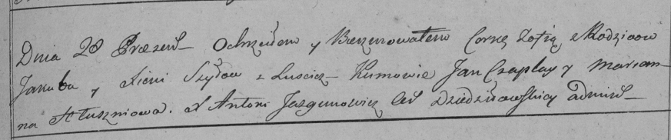

Дедиловичская Покровская церковь. [28] ноября 1798 года. Метрическая запись о крещении.

Szyłowna Zofia – дочь родителей с деревни Лустичи.

Szyło Jakub – отец.

Szyłowa Xienia – мать.

Czaplay Jan – кум.

Hłuszniowa Marianna – кума.

Jazgunowicz Antoni – ксёндз.

**НИАБ 136-13-894:** Лист 41. **Метрическая запись №12/1800-р (ориг).**

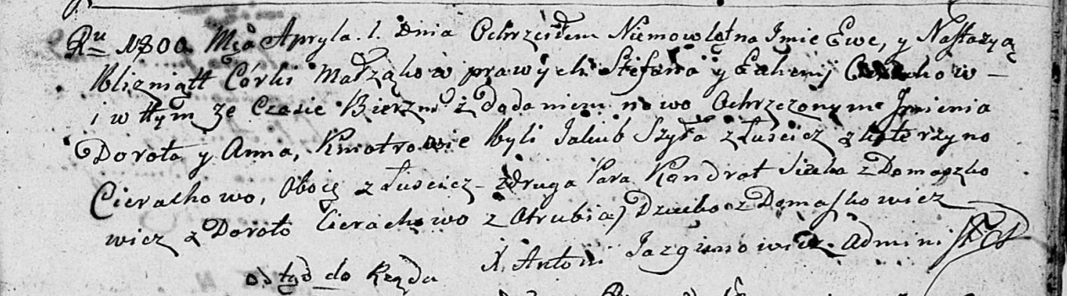

Дедиловичская Покровская церковь. 1 апреля 1800 года. Метрическая запись о крещении.

Cierachowna Ewa Dorota – близнец, дочь родителей с деревни Домашковичи.

Cierachowna Nastazyja Anna – близнец, дочь родителей с деревни Домашковичи.

Cierach Stefan – отец.

Cierachowa Euhenija – мать.

Szyło Jakub – кум, крестный отец Евы Дороты, с деревни Лустичи.

Cierachowa Katerzyna – кума, крестная мать Евы Дороты, с деревни Лустичи.

Siczko? Kondrat – кум, крестный отец Настасьи Анны, с деревни Домашковичи.

Cierachowa Dorota – кума, крестная мать Настасьи Анны, с деревни Отруб.

Jazgunowicz Antoni – ксёндз.

**НИАБ 136-13-949:** Лист 102. **Метрическая запись №12/1800-р (коп).**

(См. тж.: РГИА 823-2-18, лист 275,№12/1800-р (коп), НИАБ 136-13-894, лист 41,№12/1800-р (ориг))

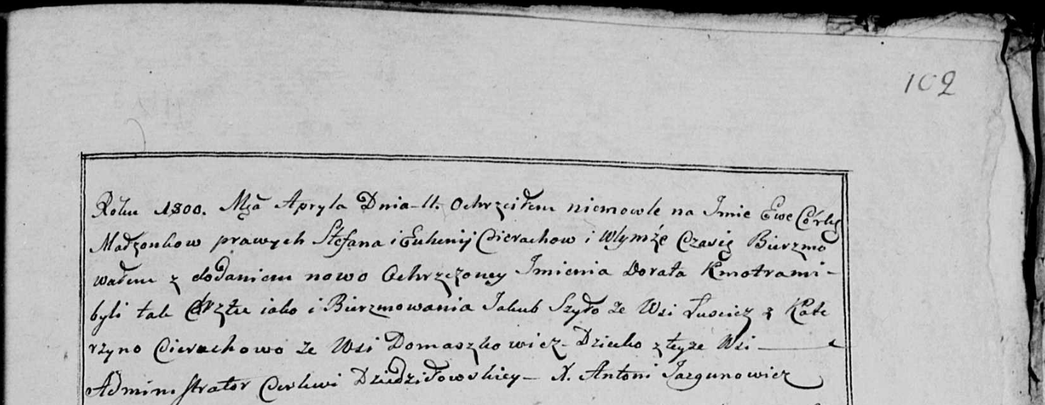

Дедиловичская Покровская церковь. 11 апреля 1800 года. Метрическая запись о крещении.

Cierachowna Ewa Dorota – дочь родителей с деревни Домашковичи.

Cierach Stefan – отец.

Cierachowa Euhenia – мать.

Szyło Jakub – кум, с деревни Лустичи.

Cierachowa Katerzyna - кума, с деревни Домашковичи [Лустичи].

Jazgunowicz Antoni – ксёндз.

**НИАБ 136-13-894:** Лист 44. **Метрическая запись №18/1801-р (ориг).**

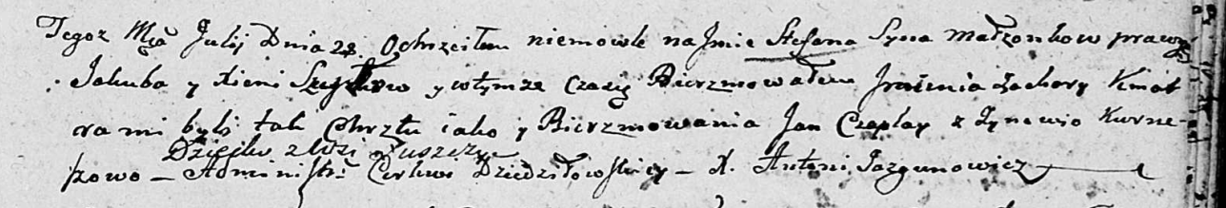

Дедиловичская Покровская церковь. 28 июля 1801 года. Метрическая запись о крещении.

Szyło Stefan Zachary – сын родителей с деревни Лустичи.

Szyło Jakub – отец.

Szyłowa Xienia – мать.

Czaplay Jan – кум.

Kurneszowa Zynowija – кума.

Jazgunowicz Antoni – ксёндз.

**НИАБ 136-13-894:** Лист 60об. **Метрическая запись №35/1806-р (ориг).**

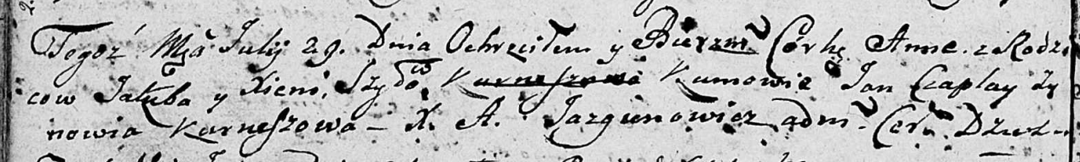

Дедиловичская Покровская церковь. 29 июля 1806 года. Метрическая запись о крещении.

Szyłowna Anna – дочь родителей с деревни [Лустичи].

Szyło Jakub – отец.

Szyłowa Xienia – мать.

Czaplay Jan – кум.

Kurneszowa Zynowia – кума.

Jazgunowicz Antoni – ксёндз.